Analyse et Conception

# Modélisation des données

## Le dictionnaire de données

|  |  |  |  |  |
| --- | --- | --- | --- | --- |
| Code mnémonique | Désignation | Type | Taille | Remarque |
| id_ens | Identifiant de l’enseignant | **N** | **250** | **Clé primaire** |
| nom_ens | Nom enseignant | **AN** | **250** |  |
| prenom_ens | Prénom enseignant | **AN** | **250** |  |
| tel_ens | Téléphone enseignant | **AN** | **250** |  |
| adresse_ens | Adresse enseignant | **AN** | **250** |  |
| email_ens | Email enseignant | **AN** | **250** |  |
| role_ens | Rôle enseignant | **AN** | **250** |  |
| id_etu | Identifiant de l’étudiant | **N** | **250** | **Clé primaire** |
| nom_etu | Nom étudiant | **AN** | **250** |  |
| prenom_etu | Prénom étudiant | **AN** | **250** |  |
| numero_etu | Numéro étudiant | **AN** | **250** |  |
| email_etu | Email étudiant | **AN** | **250** |  |
| adresse_etu | Adresse de l’étudiant | **AN** | **250** |  |
| id_admin | Identifiant de l’administrateur | **N** | **250** | **Clé primaire** |
| nom_admin | Nom administrateur | **AN** | **250** |  |
| prenom_admin | Prenom administrateur | **AN** | **250** |  |
| adresse_admin | Adresse administrateur | **AN** | **250** |  |
| email | Email administrateur | **AN** | **250** |  |
| id_sess | Identifiant de la session | **N** | **250** | **Clé primaire** |
| intitule_sess | Intitulé de la session | **AN** | **250** |  |
| id_mod | Identifiant du module | **N** | **250** | **Clé primaire** |
| nom_mod | Nom du module | **AN** | **250** |  |
| id_salle | Identifiant de la salle | **N** | **250** | **Clé primaire** |
| num_salle | Nom de la salle | **AN** | **250** |  |
| id_cre | Identifiant du créneau | **N** | **250** | **Clé primaire** |
| date | Date du créneau | **DATE** |  |  |
| heure | Heure creneau | **TIME** |  |  |
| id_rendu | Identifiant du rendu | **N** | **250** | **Clé primaire** |
| intitule_rendu | Intitule du rendu | **AN** | **250** |  |
| type_rendu | Type de rendu | **AN** | **250** |  |
| fichier_rendu | Fichier a importer | **AN** | **250** |  |

## Modèle Conceptuel de données

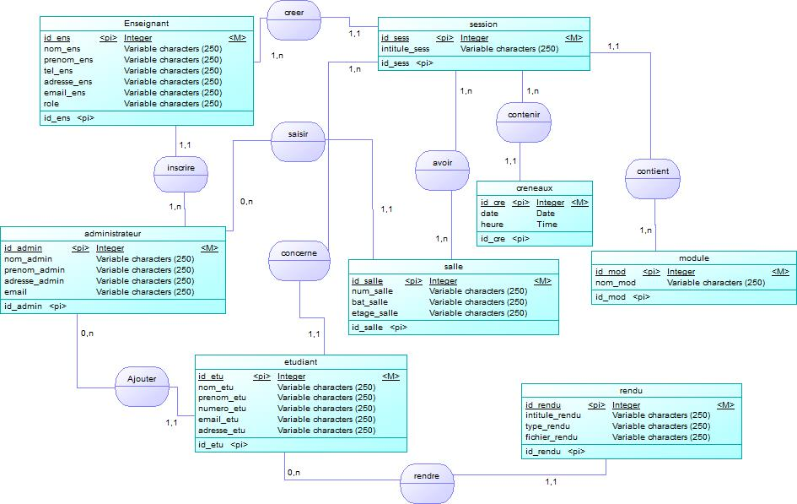

### Table

Administrateur

Enseignant

Etudiant

Session

Module

Salle

Cerneau

Rendu

### Associations et cardinalités

* D’abord ce qu’on doit savoir que c’est l’administrateur qui va insérer presque tous les données dans la base de données, on peut citer par exemple les listes des étudiants, les enseignants et les salles des soutenances. Donc il y’a une association entre administrateur et ces trois tables. L’administrateur peut insérer un ou plusieurs étudiants (1, n), un étudiant est inscrit par un et un seul administrateur (1,1).
* Il y’a l’association entre l’enseignant et la table session, c’est l’enseignant qui va ouvrir une session ; un enseignant peut créer plusieurs session dans différents modules et une session donnée est créée par un et un seul enseignant par module.
* C’est en ouvrant une session qu’on va mettre les jours, les horaires, les salles, créneaux, module et les étudiants concernés, donc les tables créneau, étudiant, salle et module sont en relation avec la table session. Dans ce dernière on peut avoir plusieurs salles donc la cardinalité (1, n), il y’a aussi plusieurs créneaux et des étudiants par contre dans une session on a qu’un et un seul module (1,1).
* En fin on a l’association entre la table étudiant et la table rendu ; c’est l’étudiant qui dépose un rendu en précisant son type. Un étudiant peut déposer plusieurs rendus par contre le même rendu ne peut être déposé qu’un seul étudiant (au cas où c’est un groupe de binôme, un seul étudiant qui va déposer et préciser le nombre d’étudiants concernés).

## Modèle Logique de données

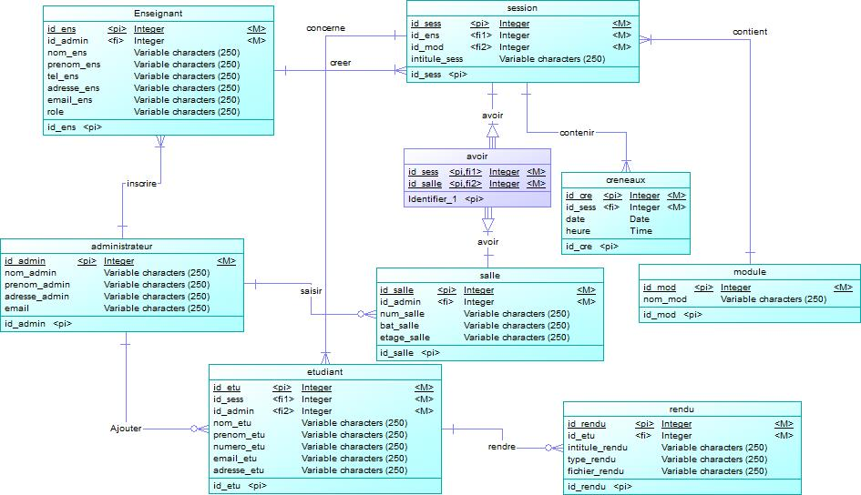

Dans le Modèle logique de données les tables du MCD resteront toujours des tables mais  
cette fois ci il y’aura des migrations des clés primaires et certains attributs.

Cas (1, n) (1, n) ou (0, n) (0, n) : l’association devient table et les clés primaires des entités qui  
étaient en relation vont migrer dans la nouvelle table. C’est dans le cas de la table « avoir »  
On peut voir ici qu’au début on avait que 8 tables dans notre MCD par contre dans notre MLD on voit une table apparue comme la table « avoir » qui, au début était la relation entre session et salle. Donc les clés de ces deux tables sont migrés vers la table avoir.

Cas (1 ,1), (0,1) - (1, n) : la clé du père et ses attributs migrent vers la table fils on peut voir  
ici la table session qui contient la clé primaire de la table enseignant, il y’a aussi la table module et session la clé du module est migré vers la table session.

## Diagramme de Gantt

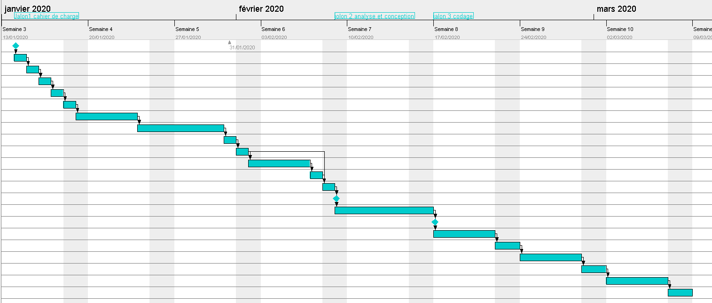

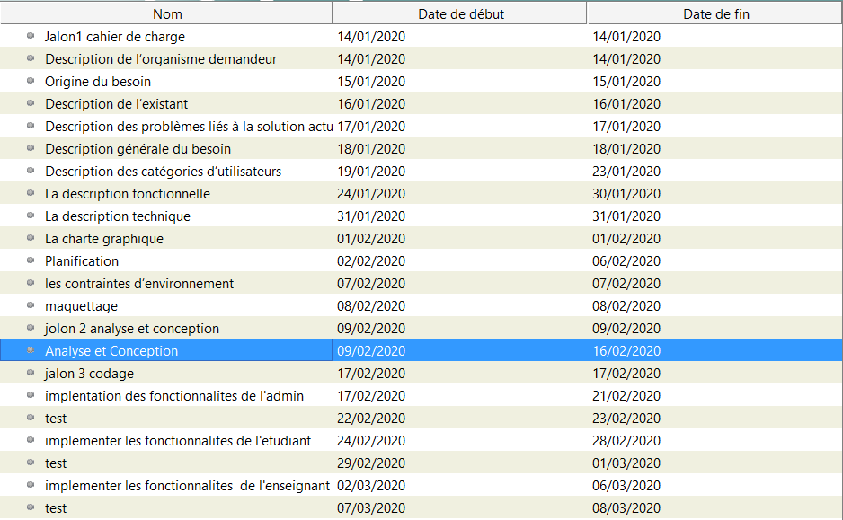

## Diagramme de Perte

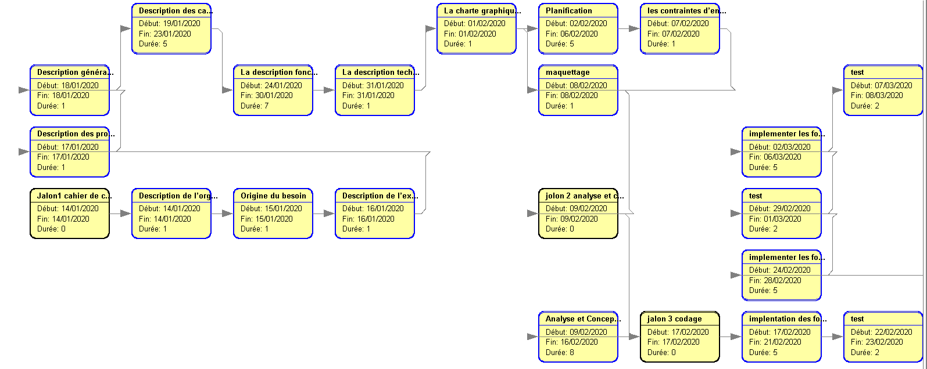

## Maquettes

